Mieren van Catan

Een inleidend toneeltje
Optioneel kan je onderstaand inleidend toneeltje uitvoeren met de leiding.
Er komt een eerste koningin mier aangeslopen en ze begint in de grond te graven. Dan komt er een tweede koningin tevoorschijn. Zij begint ruzie te maken met de eerste en zegt dat ze deze plaats al had uitgekozen voor haar mierenburcht. Al snel komt er een derde die deze plaats ook wel ziet zitten en tot slot komt er een vierde koningin die de plaats ook voor haar eigen burcht wilt. De 4 koninginnen maken even ruzie tot een JNM’er tussenbeide komt. Die stelt voor om er een wedstrijd van te maken. De 4 koninginnen proberen elk een zo groot mogelijke burcht te bouwen. En om hen te helpen krijgen ze al een aantal werkmieren: de piepers!

Het concept in het kort
Het spel is sterk gebaseerd op het spelbord Catan.
De piepers spelen in teams opdrachten tegen elkaar om zo grondstoffen (bladluizen, zaden, fruit, …) te verdienen. Met deze kaartjes kunnen ze tunnels, kleine kamers, grote kamers en MIERaculeuze kaartjes kopen. Elke kleine kamer is 1 punt waard, een grote kamer 2. Het doel van het spel is om zo veel mogelijk punten te verzamelen. De MIERaculeuze kaartjes kunnen op verschillende manieren helpen (bv. je krijgt 2 grondstofkaartjes naar keuze, je krijgt een extra punt, …).

Speluitleg
Vandaag bouwen jullie een om ter grootste mierenkolonie. We doen dat niet met z’n allen, maar verdelen ons straks in groepjes. Elk groepje heeft een koningin (de leiding) voor wie jullie de burcht bouwen. We gaan natuurlijk niet gewoon graven tot we een gigantische berg aarde hebben; jullie kunnen aan de hand van de dobbelstenen en opdrachtjes grondstoffen krijgen. Met die grondstoffen kunnen jullie dan een tunnel graven, of een kamer maken. Zo bouwen we een waar mierennest!

Voorbereiding

Het speelbord
In bijlage vinden jullie een schets van het speelbord. Neem de tekening er zeker bij als je deze uitleg leest.
Zoals je nu hopelijk ziet bestaat het speelbord uit een rooster van zeshoeken. Dit rooster is een zijaanzicht van de mierenkolonie en we kijken dus onder de grond. De zijden van de zeshoeken is waar de piepers tunnels kunnen graven en de hoekpunten is waar ze kamers kunnen bouwen.
We raden aan om dit speelbord zelf nog te maken op een grotere schaal dan een A4. Hiervoor heb je een groot blad nodig en iets in de vorm van een regelmatige zeshoek om daarlangs de lijnen te kunnen tekenen. Ideaal hiervoor is een tegel uit het gezelschapsspel (kolonisten van) Catan. Als je dat niet hebt liggen kan je natuurlijk een andere zeshoek maken of er zelf 1 knippen uit karton.
Met 2 teams maak je het speelbord best wat kleiner (zoals ook te zien is in de bijlage). Een interessant element aan het spel is namelijk dat de piepers in elkaars weg kunnen bouwen.
Ieder team start met 1 tunnel en 1 kamer, zoals aangegeven op het speelbord in bijlage.

De kaartjes
Het spel maakt gebruik van 5 soorten grondstoffen. Hiervoor vindt je in bijlage kaartjes om af te drukken. Je kan ook altijd zelf kaartjes voorzien door bijvoorbeeld papier in 5 verschillende kleuren in stukjes te knippen.
De grondstofkaartjes worden door elkaar geschud en op 1 stapel verzameld.
Ook zijn er MIERaculeuze kaartjes. Dit zijn kaartjes met speciale voordelen die je optioneel kan toevoegen aan het spel. Deze kaartjes worden ook doorheen geschud en op een tweede stapel verzameld.

Teams verdelen
De groep piepers moet opgedeeld worden in 2 of 4 teams. Ieder team vormt een eigen kolonie met iemand van de leiding als koningin (die er op toeziet dat het groepje blijft meespelen).
Je kan de teams bijvoorbeeld verdelen door op voorhand speelkaarten te verstoppen en iedere pieper er 1 te laten zoeken. Als je 2 teams verdeelt heb je zwarte tegen rode mieren, de piepers die een zwarte kaart vonden zitten in één team en die die een rode kaart vonden in het andere. Voor 4 teams maak je ook nog onderscheidt tussen schoppen en klaveren en tussen harten en ruiten.
Verzin ook gerust een eigen creatieve manier om groepjes te verdelen!

Spelverloop
Het spel verloopt in beurten. Ieder team doorloopt dus achtereenvolgens de volgende stappen.
In ’t kort gebeurt er per beurt dit:
- Dobbelen + opdracht (ev. met andere teams)
- Graven en/of kaartjes kopen
Als eerste gooien ze dus met de dobbelsteen. Afhankelijk van wat er wordt gegooid, gebeurt er iets:
2 of 12 | Jullie konden geen grondstoffen vinden. Er gebeurt niets.
3 of 6 | Jullie vinden grondstoffen, maar zijn niet de enige. De andere kolonies hebben deze ook net ontdekt!  Doe een fysieke opdracht om te bepalen wie de grondstoffen krijgt*
4 of 5 | Eén van jullie verkenners vindt een hoop grondstoffen, maar de andere kolonies hebben ook verkenners gestuurd.  Ieder team kiest 1 speler voor een opdracht*
7 | Er gebeuren 2 dingen!  - Jullie ontdekken de kolonie van jullie rivalen en stelen hun grondstoffen.  Neem 2 grondstofkaarten van een ander team.  - De grote berg aan grondstoffen begint te beschimmelen.  Ieder team met meer dan 7 grondstofkaarten moet de helft (naar beneden afgerond) afgeven
8 of 11 | Als mieren moeten jullie natuurlijk alles over jullie soort weten om efficiënt grondstoffen te vinden. Laat zien dat jullie je soort kennen als geen ander!  Alle teams beantwoorden om ter eerst een reeks vragen.*
9 of 10 | Deze keer is het een heel doolhof om de grondstoffen te bereiken. Haast jullie, voor de rest de weg naar de oplossing inziet!  Ieder team krijgt een puzzel en lost deze om ter snelst op*
*Meer info over de opdrachten staat verder in deze tekst
Het team dat de opdracht wint, krijgt 3 grondstofkaarten en de 2e plaats krijgt ook 1 kaart.
De grondstoffen worden willekeurig uit de stapel getrokken. Een team kan dus geen grondstoffen kiezen.
Na het dobbelen en de opdracht kan het team dat aan de beurt is hun grondstoffen spenderen. Ze kunnen de volgende dingen kopen:
- Tunnel
  - Kost: 1 bladluis + 1 fruit.
  - Deze wordt gebouwd op het spelbord. Een tunnel loopt langs de zijde van een zeshoek en moet altijd aansluiten aan een andere tunnel van hetzelfde team.
  - Tunnels van vijandige kolonies mogen op hetzelfde hoekpunt uitkomen, maar ze mogen niet overlappen.
  - Een tunnel is 0 punten waard
- Kleine kamer
  - Kost: 1 bladluis + 1 fruit+ 1 blaadje + 1 ander insect
  - Tussen twee kamers (ook vijandige!) moeten er altijd twee tunnels liggen (zie ook de voorbeeldsituatie hieronder).
  - Een kleine kamer is 1 punt waard
- Grote kamer
  - Kost: 3 zaden + 2 andere insecten
  - Een grote kamer kan je alleen bouwen op een hoekpunt waar al een kleine kamer van hetzelfde team staat.
  - Een grote kamer is 3 punten waard
- (Optionele uitbreiding) MIERaculeuze kaartjes
  - Kost: 1 blad + 1 ander insect + 1 zaadje
  - Deze kaartjes helpen je kolonie op verschillende manieren vooruit. Wanneer je één koopt trek je deze willekeurig van de stapel
  - Soorten kaarten:
    - Gelukkige vondst: Krijg 2 grondstofkaartjes naar keuze
    - Snelweg: Bouw gratis 2 tunnels
    - Soldaatmier: Steel 1 kaart van een ander team
    - Extra punt: Krijg een extra punt op het einde van het spel
Onderstaand overzicht vind je in bijlage bij de kaartjes en kan je afdrukken en uitdelen aan de piepers.
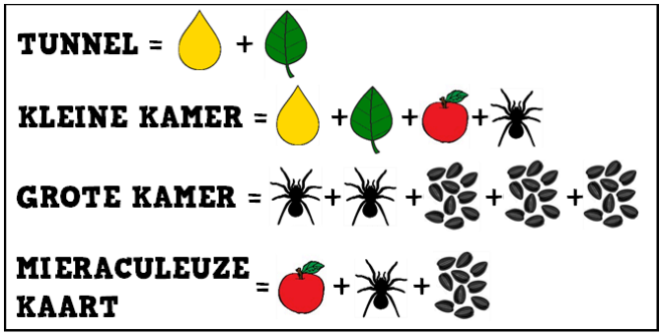
Een voorbeeldsituatie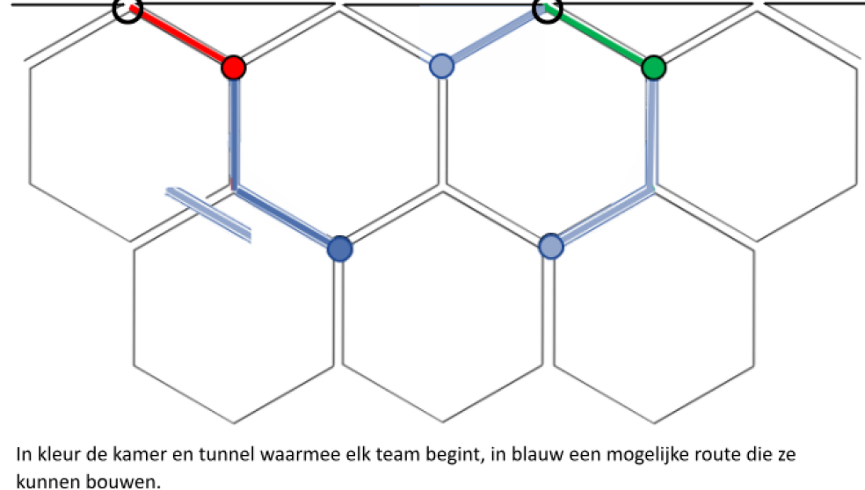

De opdrachten
Wanneer een team 3, 4, 5, 6, 8, 9, 10 of 11 gooit moeten ze een soort opdracht uitvoeren tegen de andere teams om zo grondstoffen te verdienen. Er is 1 team aan de beurt, maar alle teams kunnen grondstoffen verdienen! De winnaars krijgen 3 grondstofkaarten, de 2de plaats krijgt er 1.

1v1v1v1 team
- De teams staan in een vierkant, iedere speler heeft een nummer en wanneer hun nummer gezegd wordt lopen ze naar het midden om “voedsel” (een bal ofzo) om ter eerst te pakken. Wanneer iemand echter het voedsel oppakt kunnen de andere spelers deze persoon tikken en die moet dan het voedsel terug laten vallen. Wie als eerste 3 voedsel binnen heeft gehaald wint. (ev. bonuspunt waarbij alle nummers mogen lopen)
- Mieren moeten goede jagers zijn. Verzamel zo veel mogelijk levende kriebelbeestjes (insecten, spinachtigen, wormen, …) binnen de 2 minuten
- We beelden ons in dat we een mierenkoningin zijn op zoek naar een mooie plaats voor een nest. Ieder team moet in olifantenpas zo snel mogelijk een parcour afleggen
- Maak een zo mooi mogelijk mierennest binnen de 5 minuten van papier en lijm, zoals wevermieren een nest maken van bladeren en zijde
- Soldaatmieren ontvoeren werksters van andere mierenkolonies en laten ze voor hun kolonie werken. De 4 teams krijgen 1 minuut om een kamp te zoeken en mogen dan 5 minuten proberen mieren van elkaar te stelen. De piepers met een fluohesje zijn de verdedigers en zij kunnen de aanvallers zonder fluohesje tikken om ze terug te jagen naar hun kamp.

2v2 teams
- 2 teams zijn mieren, 2 teams zijn lieveheersbeestjes. Er zijn bladluizen (ballen of knuffels of iets dergelijks, in het ideaal geval groen) verspreid over het terrein en de lieveheersbeestjes moeten deze proberen pakken. De mieren beschermen de bladluizen door de lieveheersbeestjes te tikken en zo terug te sturen naar een centraal punt.
- Wanneer nodig kunnen sommige mierensoorten een nest bouwen met enkel zichzelf als bouwsteen. Bouw een zo origineel mogelijk nest met enkel jullie lichamen (zoals een menselijke piramide)
- Het spel “Ratten en raven” maar dan “Mieren en lieveheersbeestjes”.

Vragenreeksen
Er zijn 3 soorten vragenreeksen. De teams hebben als doel om ter meest vragen juist te beantwoorden. Je kan ze allemaal laten antwoorden of ze om ter snelst laten lopen om een antwoord te mogen geven.
A,B,C vragen
- De Titanomyrma lubei is de grootste mier ooit en leefde 46 miljoen jaar geleden. Hoe groot waren hun koninginnen (de grootste mieren van het nest)?
  - 6,0 cm
  - 19,0 cm
  - 13,0 cm
Antwoord: A. De mieren waren 6 cm groot, met een spanwijde van 15 cm.
- Welke mier komt niet voor in België?
  - Amazonemier
  - Behaarde bosmier
  - Wevermier
Antwoord: C De wevermier. De naam amazonemier heeft niets met het tropisch woud te maken. Desondanks is ze heel zeldzaam en komt ze in ons land waarschijnlijk enkel nog voor op de Balimheide.
- Waar komen mieren allemaal niet voor?
  - Op de zuidpool en in de woestijn
  - IJsland en de zuidpool
  - Enkele kleine eilanden en de zuidpool
Antwoord: C
- Mieren zijn eusociaal. Wat betekent dit?
  - Ze zijn graag alleen
  - Ze leven in een kolonie
  - Verschillende mierensoorten werken makkelijk samen
Antwoord: B
Waar of niet waar
- Mieren komen overal ter wereld voor
  - Niet waar, ze komen niet voor op Antarctica en enkele eilanden
- De Colobopsis explodens of Zuid-Aziatische plofmier is een mierensoort die indringers verjaagd door zichzelf vast te bijten aan de indringer en dan te ontploffen.
  - Waar
- Een mierenkolonie heeft altijd 1 koningin.
  - Niet waar, er zijn soorten die meerdere koninginnen hebben in 1 nest
- Sommige mieren hebben vleugels.
  - Waar, mannetjes en koninginnen
- Mieren bestonden al toen de dino’s nog leefden.
  - Waar
3 tips: Elk team mag op elk moment antwoorden. Is het goed krijgen ze een punt, is het fout dan mogen zij niet meer antwoorden.
- Het gezochte woord: Antenne
  - Dit is het deel van hun lichaam waarmee mieren ruiken
  - Het is ook een wordt voor een apparaat dat bijvoorbeeld telefoon of tv signalen opvangt
  - Een mier heeft er 2 op zijn hoofd staan
- Het gezochte woord: Lieveheersbeestjes
  - We zoeken een insect waarvan de Aziatische varianten in allerlei kleuren voorkomen en een probleem vormen voor onze natuur
  - Deze kever heeft een hekel aan mieren, want mieren beschermen hun favoriete snack
  - Er bestaan oranje, zwarte en gele, maar de bekendste zijn toch wel de rode met zwarte stippen
- Het gezochte woord: Paddenstoelen/schimmels/fungi
  - Naast bladluizen kweken sommige mierensoorten nog iets anders
  - Deze levende dingen zijn geen planten en geen dieren maar zijn een eigen rijk in de natuur
  - De bekendste is rood met witte stippen
- Het gezochte woord: Honingdauw
  - We zoeken het belangrijkste voedsel voor volwassen mieren
  - Dit zoete stofje wordt afgescheiden door bladluizen
  - Het is ook één van de grondstofkaartjes van dit spel

Puzzels
Zie hiervoor het bestand in bijlage.

